第三課 與921說再見：20年的生命練習題 劉光瑩
（教用習作配分僅供批改參考）
一、習字練功坊 請書寫下列字詞，並留意標示紅色的字形與讀音。（共24分，寫錯一格扣0.5分）（P15）
倖存 ㄒㄧㄥˋ ㄘㄨㄣˊ
噩夢 ㄜˋ ㄇㄥˋ
結痂 ㄐㄧㄝˊ ㄐㄧㄚ
癒合 ㄩˋ ㄏㄜˊ
天崩地坼 ㄊㄧㄢ ㄅㄥ ㄉㄧˋ ㄔㄜˋ
鉅細靡遺 ㄐㄩˋ ㄒㄧˋ ㄇㄧˇ ㄧˊ

二、喪親詞語大不同 根據不同的喪親對象，會使用不一樣的書面語來表達，請找出適當詞語填入相對應的表格中。（每格2分，共10分）（P15）
鰥 寡 失恃 失怙 孤哀子

喪親情況 | 喪親書面語
母親過世 | 失恃
喪妻的人 | 鰥
父親過世 | 失怙
喪夫的人 | 寡
父母俱亡 | 孤哀子

三、形音義伸展秀 請查出下列各組字的注音，並在（ ）內填入正確的字，以完成句子。
（每格1分，共18分）（P16）
 | 字形 | 字音 | 釋 義 | 例 句
1. | （1）癒 | ㄩˋ | 病好了 | 齊軒雖然偶爾喜歡用言語揶（ 揄 ）他人，但對朋友的承諾向來信守不（ 渝 ）（堅守不變），仍是個值得交往的朋友。  人如果時時覬（ 覦 ）（希望得到不屬於自己的東西）他人的財富，就容易（ 踰 ）越常軌，做出非法之事。  王先生長期生活在空氣汙染嚴重的工業區附近，因而過敏嚴重，自從搬到山區居住後，就不藥而（ 癒 ）（不必吃藥病就好了）了。  這場花式溜冰表演雖然有一點小失誤，但整體表現精彩流暢，瑕不掩（ 瑜 ）（注比喻事物雖有缺點，卻無損它整體的完美。），仍獲得觀眾熱烈喝采。
1. | （2）渝 | ㄩˊ | 變更、改變
1. | （3）揄 | ㄩˊ | 揶揄：嘲笑、戲弄  （「揶揄」一詞往往連用）
1. | （4）覦 | ㄩˊ | 企求、希望得到
1. | （5）踰 | ㄩˊ | 越過、超過  （此義可與「逾」通用）
1. | （6）瑜 | ㄩˊ | 玉的光彩

2. | （1）痂 | ㄐㄧㄚ | 傷口痊癒時凝結而成的硬塊 | 身體的傷口歷經一段時間後會結（ 痂 ），但心靈上的創傷有時卻會變成生命的（ 枷 ）鎖。  遁入空門（避開塵世而入佛門）的他穿起（ 袈 ）裟，誠心修行，擺脫紅塵俗世的牽絆。
2. | （2）枷 | ㄐㄧㄚ | 古代套在犯人脖子上的木板刑具
2. | （3）袈 | ㄐㄧㄚ | 袈裟：僧侶所穿的法衣  （「袈裟」一詞往往連用）

四、不測之禍須留意 俗云：「天有不測風雲，人有旦夕禍福。」以下是與「災禍」有關的成語，請閱讀各題後，將適當的答案填入（ ）中。（每題3分，共18分）（P17）
回祿之災（火災）
防微杜漸（注在錯誤或災害萌發之初，就及時制止，以免它繼續發展。）
玉石俱焚（比喻不論好壞，一起毀滅）
禍起蕭牆（注比喻禍亂發生於內部）
滅頂之災（溺死。比喻災禍嚴重，令人致死）
烽火連天
1. 這個大家族之所以會沒落，完全是（ 禍起蕭牆 ），家族成員間勾心鬥角（比喻彼此明爭暗鬥，各用心機。亦作「鉤心鬥角」）、爭權奪利所致。
2. 這個國家內戰不止，（ 烽火連天 ），人民處於水深火熱之中，導致許多難民紛紛出逃流亡國外。
3. 水火無情，我們平日若無防災意識，不能（ 防微杜漸 ），即使小疏失也可能釀成大災禍。
4. 劉爺爺年紀大了，一身病痛，家累（家庭的生活負擔）沉重，房子慘遭（ 回祿之災 ）後，一無所有，晚景（老年時的景況）淒涼。
5. 對方的作為雖然讓你損失慘重，但千萬不要存有（ 玉石俱焚 ）的念頭，不如東山再起（表示失敗後捲土重來），再創佳績。
6. 不要在有「禁止戲水」告示的河床上遊玩，萬一下起大雨，溪水暴漲，走避不及，很容易慘遭（ 滅頂之災 ）。

五、閱讀萬花筒 閱讀後回答下列各題。（每題5分，共15分）（P18～19）
地 震 蒲松齡
康熙七年六月十七日夜，地大震。余做客於稷下，方與表兄李篤之對燭飲。忽聞有聲如雷，自東南來，向西北去。眾駭異，不解其故。俄而几案擺簸，酒杯傾覆，屋梁椽柱，摧折有聲。眾人相顧失色。久之，方知地震，各疾趨出。見樓閣房舍，仆而復起，牆傾屋塌之聲，與兒啼女號，喧如鼎沸。人眩暈不能立，坐地上，隨地搖晃。河水傾潑丈餘，雞鳴犬吠滿城中。逾一時許，始稍定。視街上，則男女齊聚，競相告語，並忘其未衣也。後聞某處井傾斜，不可汲；某家樓臺南北易向；棲霞山裂；沂水陷穴，廣數畝。此真非常之奇變也。
（改寫自聊齋志異）
震度分級 |  | 感受及屋內、屋外情形
無感 | 0 | 人無感覺。
微震 | 1 | 人靜止時可感覺微小搖晃。
輕震 | 2 | 多數人感覺到搖晃，屋內電燈微晃。
弱震 | 3 | 幾乎所有人都感覺搖晃，屋震動。
中震 | 4 | 睡眠中會驚醒，房屋搖晃甚烈。
強震 | 5弱 | 部分牆壁產生裂痕，重家具可能翻倒。
強震 | 5強 | 難以走動，未固定物品傾 ，部分門窗變形、牆壁產生裂痕。
烈震 | 6弱 | 站立困難，部分建築物受損，重家具翻倒，門窗扭曲變形。
烈震 | 6強 | 無法站穩，耐震強的房屋亦可能受損。部分地面出現裂痕，地面設施（電力、水、通訊等）大範圍中斷。
劇震 | 7 | 無法依意志行動，建築物嚴重損毀或倒塌。
地震震度分級表（資料來源：交通部中央氣象署網站）
注釋
俄而：不久。
椽：古代建築中用以支撐房頂與屋瓦的木條。
仆：傾斜。
逾：超過。
【語譯】
清聖祖康熙七年六月十七日夜晚，發生大地震。我客居稷下，正與表兄李篤之點燭對飲。忽然聽到轟隆如雷的聲音，從東南方向而來，向西北方向而去。眾人都覺得十分驚異，不知道是什麼緣故。不久，室內桌子擺動顛簸，酒杯翻覆，梁柱折斷，發出聲響。眾人彼此對看後，臉色大變。過了好一陣子，才知道是地震，紛紛快速地奪門而出，只見樓閣屋舍還搖晃著，好像倒了又挺立起來，牆壁房屋倒塌聲與孩子的啼哭聲，喧鬧嘈雜猶如熱水沸騰聲。人們頭暈目眩無法站立，坐在地上，隨著地搖動。河水激盪高達一丈多，城中到處都是雞鳴狗叫聲。過了一個時辰左右，情況才稍微穩定下來。看看街上，男男女女聚在一起，爭相訴說地震的情況，都忘了身上沒穿衣服。後來陸續聽說某處的井傾斜，無法汲水；某家樓臺南北變了方向；棲霞縣的山峰崩裂；沂水縣出現了下陷的洞穴，廣達數畝之大。這次地震真是一次罕見的重大災變。
（ A ）1. 關於地震一文的文意闡述，下列何者正確？ （A）當地民眾對於此次地震甚感驚恐，甚至哀號啼哭（從「眾人相顧失色」、「兒啼女號」敘述可知） （B）作者至表哥家做客，聽聞表哥講述地震的種種經歷（作者親身經歷） （C）群眾皆深具警覺心，在地震一開始即逃奔屋外避難（從「久之，方知地震，各疾趨出」可知，並非一開始就察覺地震而奔逃避難） （D）地震過後，民眾衣著整齊，討論起災後救援的工作（從「男女齊聚，競相告語，並忘其未衣也」可知當時的衣著情況，且文中未提及災後救援工作）。
（ C ）2. 關於地震一文的寫作手法，下列何者錯誤？ （A）透過民眾的具體行為，呈現人們對於地震驚恐的心理 （B）善於聲音描摹，呈現地震發生前與地震當時的種種聲響 （C）透過比較前後兩次大地震的災害情形，以呈現此次災害之巨（本文只描寫一場大地震） （D）由近而遠，依序刻畫「屋內」、「屋外」與「其他震區」的景象。
（ D ）3. 有位歷史學者穿越回康熙七年的地震現場蒐集資料，下列哪一段紀錄最符合當時狀況？ （A）建築物雖無明顯搖晃，但當地所有民眾因驚嚇已迅速撤離現場，屬於3級弱震（文中提及「屋梁椽柱，摧折有聲」，且「酒杯傾覆」，此地震震度不止3級） （B）學者在現場感到搖晃無法站立，房屋雖搖晃但未有結構性損壞，屬於4級中震（文中提及「牆傾屋塌」，已有結構性損壞，此地震震度不止4級） （C）地震導致水位產生變化，街上房屋建築物傾斜，但未完全倒塌，屬於5級強震（可能為5級，但文中提及「樓閣房舍，仆而復起」、「牆傾屋塌」，表示房屋已倒塌，「未完全倒塌」為非） （D）部分房屋梁柱錯位斷裂，破壞嚴重，甚至地貌改變產生堰塞湖，屬於7級劇震（由「屋梁椽柱，摧折有聲」及「棲霞山裂、沂水陷穴」，可知為劇震7級。堰塞湖，指山崩、土石流或熔岩流堵塞河谷，儲水到一定程度成為湖泊）。

六、進階挑戰篇 閱讀後回答問題。（每題5分，共15分）（P20～21）
（ C ）1. 古典文學中，社會寫實的詩歌，其性質近似於現代的報導文學。下列詩句中，何者不屬於此類型？ （A）低頭獨長嘆，此嘆無人喻。一叢深色花，十戶中人賦〔白居易買花。反映貧富懸殊的社會現象。語譯：（看到這一切，）不禁低下頭深深地嘆息。只是這嘆息，卻無人能理解。原來，一叢濃豔的牡丹花，花價竟相當於十戶中等人家所納的賦稅〕 （B）有弟皆分散，無家問死生。寄書長不達，況乃未休兵的社會現象（杜甫月夜憶舍弟。反映戰亂不斷、親人分離的社會現象。語譯：弟兄分散，家園無存，互相間都無從得知死生的訊息。寄出的家書常不能送到，何況戰亂頻繁沒有停止） （C）嶺外音書絕，經冬復歷春。近鄉情更怯，不敢問來人（李頻，一說宋之問渡漢江。抒發遊子返家、近鄉情怯的情懷。語譯：客居嶺外與親人斷絕音信，熬過冬天又到春天。離故鄉越近心裡就越膽怯，不敢向所遇的同鄉人打聽家鄉事） （D）春種一粒粟，秋收萬顆子。四海無閒田，農夫猶餓死（李紳憫農。反映農民深受繁重賦稅剝削的社會現象。語譯：春天播下一粒粟米，秋天就可以收穫很多糧食。普天之下沒有荒廢的田地，勞苦的農民卻仍要餓死）。
（ D ）2. 921十週年主題曲讓愛轉動整個宇宙：「心不是沒有天崩地裂過／曾掉進沒有人安慰的黑洞／年華過幾個秋／慶幸我們還有夢／我們都還這樣勇敢的唱歌」，關於本段歌詞的詮釋，下列何者錯誤？ （A）「天崩地裂」不僅形容內心創傷，也暗示「地震」的災難 （B）「曾掉進沒有人安慰的黑洞」一句呈現孤獨與無助的感受 （C）「年華過幾個秋／慶幸我們還有夢」表明仍對未來懷有希望 （D）「我們都還這樣勇敢的唱歌」充分顯現「人定勝天」的態度（顯現面對災難時仍能堅強以對的態度）。
（ B ）3. 學校通知本週五進行防災演練，小芝在家整理防災包，她還準備放入「個人證件、睡袋、行動電源、一公升裝瓶裝水」。依照左圖所示，若要使背包重量平均、取用方便，下列哪一選項收納方式最合理？
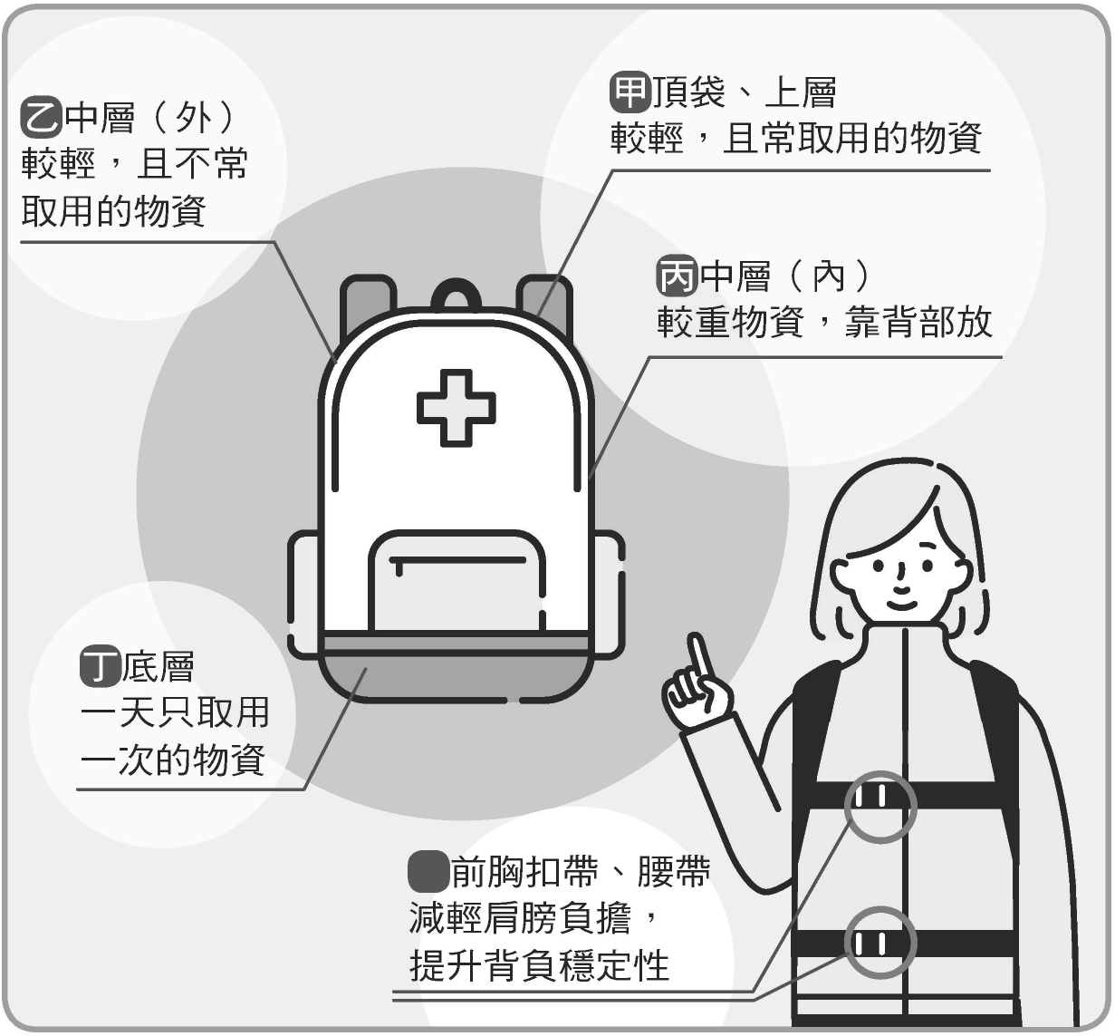

 | 甲層 | 乙層 | 丙層 | 丁層
（A） | 行動電源 | 個人證件 | 睡袋 | 瓶裝水
（B） | 個人證件 | 行動電源 | 瓶裝水 | 睡袋
（C） | 瓶裝水 | 睡袋 | 個人證件 | 行動電源
（D） | 個人證件 | 行動電源 | 睡袋 | 瓶裝水
〔個人證件：在緊急避難時可能需要隨時拿出來證明身分或接受檢查，屬於輕且常取用的物資，應放在最容易拿到的甲層。
行動電源：為備用電力，雖重要但不是隨時要用，屬於較輕且不常取用的物資，故放在乙層。
瓶裝水：背包中較重的物品之一，必須放在最靠近背部的丙層，以確保背負穩定性與舒適性（維持重心）。
睡袋：只會在休息或過夜時用到，符合「一天只取用一次」的原則，放在丁層，可以提供背包底部緩衝，且不干擾上層緊急物資的取用 〕

